ПРОЕКТ

АДМИНИСТРАЦИЯ КУРСКОЙ ОБЛАСТИ

Комитет по охране ОБЪЕКТОВ КУЛЬТУРНОГО наследия Курской области

П Р И К А З

от _______________ № ______________

г. Курск

Об утверждении границ и режима использования территории
объекта культурного наследия федерального значения
«Дом, в котором родился мореплаватель Шелихов Григорий Иванович», 1881 г., расположенного по адресу:
Курская область, Рыльский район, г. Рыльск, ул. Луначарского, д. 17

В соответствии с Федеральным законом от 25 июня 2002 г. № 73-ФЗ «Об объектах культурного наследия (памятниках истории и культуры) народов Российской Федерации», Законом Курской области от 29 декабря 2005 г. № 120-ЗКО «Об объектах культурного наследия Курской области», пунктом 3.10 Положения о комитете по охране объектов культурного наследия Курской области, утвержденного постановлением Губернатора Курской области от 15.09.2020 № 274-пг, ПРИКАЗЫВАЮ:
- Утвердить:
границы территории объекта культурного наследия федерального значения «Дом, в котором родился мореплаватель Шелихов Григорий Иванович», 1881 г., расположенного по адресу: Курская область, Рыльский район, г. Рыльск, ул. Луначарского, д. 17, согласно приложению № 1 к настоящему приказу;
режим использования территории объекта культурного наследия федерального значения «Дом, в котором родился мореплаватель Шелихов Григорий Иванович», 1881 г., расположенного по адресу: Курская область, Рыльский район, г. Рыльск, ул. Луначарского, д. 17, согласно приложению № 2 к настоящему приказу.
- Отделу государственного надзора комитета по охране объектов культурного наследия Курской области (М.Н. Мерзликиной) обеспечить реализацию мер, предусмотренных пунктом 13 приказа Министерства культуры Российской Федерации от 4 июня 2015 г. № 1745 «Об утверждении требований к составлению проектов границ территорий объектов культурного наследия».
- Контроль за исполнением настоящего приказа возложить на заместителя председателя комитета по охране объектов культурного наследия Курской области М.Ю. Глазкова.

Председатель комитета по охране
объектов культурного наследия
Курской области И.А. Мусьял

Приложение № 1
к приказу комитета по охране
объектов культурного наследия
Курской области
от______________№ _______

Границы территории объекта культурного наследия
федерального значения «Дом, в котором родился мореплаватель Шелихов Григорий Иванович», 1881 г., расположенного по адресу:
Курская область, Рыльский район, г. Рыльск, ул. Луначарского, д. 17

Прохождение границы |  | Описание прохождения границы
от точки | до точки
1 | 2 | 3
1 | 4 | На восток через точки 2, 3 – 56,33м;
4 | 5 | На юг – 35,48 м;
5 | 7 | На запад через точку 6 – 56,32 м;
7 | 1 | На север через точку 8 в исходную точку – 35,52 м.

Карта (схема) границ территории объекта культурного наследия федерального значения «Дом, в котором родился мореплаватель Шелихов Григорий Иванович», 1881 г., расположенного по адресу:
Курская область, Рыльский район, г. Рыльск, ул. Луначарского, д. 17
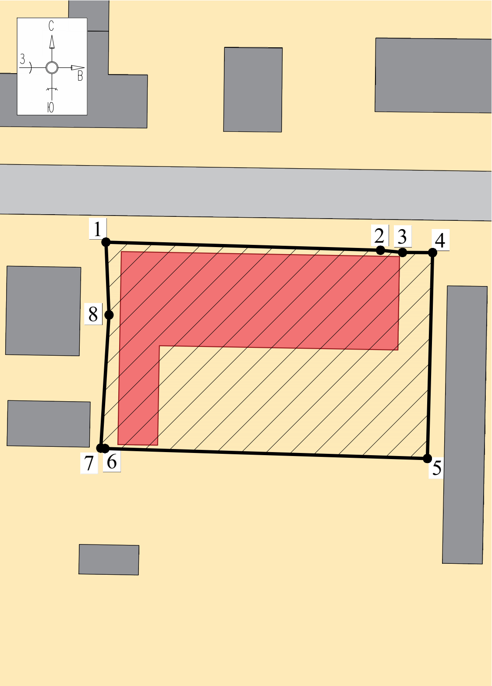
Масштаб 1:250

Используемые условные знаки и обозначения:

- объект культурного наследия федерального значения «Дом, в котором родился мореплаватель Шелихов Григорий Иванович», 1881 г.

- границы территории объекта культурного наследия федерального значения «Дом, в котором родился мореплаватель Шелихов Григорий Иванович», 1881 г.

- обозначение характерной (поворотной) точки

Приложение к границам территории
объекта культурного наследия федерального значения
«Дом, в котором родился мореплаватель Шелихов Григорий Иванович», 1881 г., расположенного по адресу: Курская область, Рыльский район, г. Рыльск, ул. Луначарского, д. 17

Координаты характерных (поворотных) точек к карте (схеме) границ территории объекта культурного наследия федерального значения «Дом, в котором родился мореплаватель Шелихов Григорий Иванович», 1881 г., расположенного по адресу:
Курская область, Рыльский район, г. Рыльск, ул. Луначарского, д. 17

Сведения о местоположении границ объекта
Координаты характерных (поворотных) точек в системе координат МСК-46
Метод определения координат - геодезический
Средняя квадратическая погрешность положения характерной точки (Мt), м = 0,10
Сведения о характерных точках границ объекта
Обозначение характерных точек границ | Координаты, м |  | Описание закрепления точки
 | X | Y
1 | 402936,40 | 1194421,88 | -
2 | 402935,01 | 1194469,19 | -
3 | 402934,63 | 1194472,99 | -
4 | 402934,60 | 1194478,17 | -
5 | 402899,13 | 1194477,28 | -
6 | 402900,85 | 1194421,71 | -
7 | 402900,93 | 1194420,99 | -
8 | 402923,86 | 1194422,41 | -
1 | 402936,40 | 1194421,88 | -

Приложение № 2
к приказу комитета по охране
объектов культурного наследия
Курской области
от______________№ _______

Режим
использования территории объекта культурного наследия федерального значения «Дом, в котором родился мореплаватель Шелихов Григорий Иванович», 1881 г. (далее - Объект), расположенного по адресу:
Курская область, Рыльский район, г. Рыльск, ул. Луначарского, д. 17

На территории Объекта разрешается:
проведение работ по сохранению объекта культурного наследия;
прокладка, ремонт, реконструкция подземных инженерных коммуникаций, необходимых для функционирования объекта культурного наследия с последующей рекультивацией нарушенных участков;
ремонт и реконструкция дорог, проездов, не нарушающих целостность объекта культурного наследия и не создающих угрозы его повреждения, разрушения или уничтожения;
проведение работ по обеспечению функционирования объекта культурного наследия и поддержанию его инфраструктуры, не нарушающих целостности его территории;
проведение земляных, землеустроительных, хозяйственных мероприятий и работ в целях создания условий для современного использования объекта культурного наследия без нарушения параметров и особенностей, и не создающих угрозы повреждения, разрушения или уничтожения объекта культурного наследия;
проведение работ по выявлению и изучению объектов археологического наследия, располагающихся на территории объекта культурного наследия.
На территории Объекта запрещается:
строительство объектов капитального строительства;
любая хозяйственная деятельность, которая может привести к разрушению объекта культурного наследия, нарушению его физической сохранности, а также искажению внешнего облика, элементов, изменению характерных взаимосвязей с окружением и условий восприятия объектов культурного наследия;
размещение любых рекламных конструкций на территории объекта культурного наследия;
прокладка наземных инженерных коммуникаций, в том числе воздушных линий электропередач, кроме временных, необходимых для проведения ремонтно-реставрационных работ;
динамическое воздействие, создающее разрушающие вибрационные нагрузки;
складирование материалов (конструкций) и строительного мусора.

